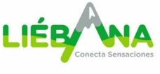
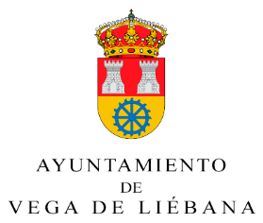
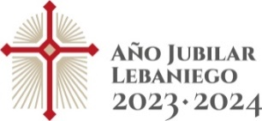

ANUNCIO
AYUNTAMIENTO DE VEGA DE LIÉBANA
Convocatoria para la CONCESIÓN DE SUBVENCIONES DEL AYUNTAMIENTO DE VEGA DE LIÉBANA PARA LA ADQUISICIÓN DE LIBROS Y DE MATERIAL EDUCATIVO DEL CURSO 2025-2026.
Por Resolución de Alcaldía 2025/261, de 3 de diciembre de 2025, se efectúa convocatoria de Ayudas para la adquisición de libros y material educativo del curso 2025-2026 para los vecinos de Vega de Liébana, de conformidad con lo establecido en la base 6 publicada en el BOC nº 210 de 31 de octubre de 2025.
Las ayudas se financiarán con cargo a la partida presupuestaria 2310.48000.
Las solicitudes, dirigidas al Alcalde-Presidente del Ayuntamiento de Vega de Liébana, se presentarán dentro del plazo de un mes a contar desde el día siguiente a la publicación de la convocatoria en el Boletín Oficial de Cantabria, acompañada de los documentos indicados en la Ordenanza reguladora.
Las instancias según Anexo I, publicado en el BOC nº 210 de 31 de octubre, se encuentran a disposición de los interesados en el Ayuntamiento de Vega de Liébana en horario de 09:00 a 15:00 horas.
En Vega de Liébana, a 4 de diciembre de 2025
EL ALCALDE
GREGORIO MIGUEL ALONSO BEDOYA

